InfraPilot AI 交通全场景智能应用设计报告
第二届交融杯人工智能场景创新应用大赛 交通全场景智能应用赛道
作品名称：InfraPilot AI——交通基础设施现场感知与闭环整改智能体
作品版本：V2.0 参赛提交版
参赛单位：中国港湾工程有限责任公司
团队负责人：马青
报告日期：2026年10月
数据边界：报告中的项目、构件坐标、现场事件、知识来源和照片均为合成演示数据，照片由程序生成，不含业主、合作方、项目敏感信息或个人数据。规程内容仅为演示用的合成条文，不构成安全或技术意见。
报告摘要
核心要点
• 定位：面向公路、铁路、桥梁、隧道、港口和机场施工与运维现场的安全监测与质量管控，属交通全场景智能应用赛道“施工建造、运维养护、安全监测”环节。
• 闭环：感知（文字、照片、定位、扫码）→ 定位到构件 → 风险融合（只升不降）→ 时限与停工 → 有依据的专家研判 → 具名人员审批 → 派发整改 → 独立复检核验 → 关闭 → 沉淀先例。
• 关键创新：用“新照片、在现场、在派发之后、由他人复检”四个可计算条件证明问题真的被整改，而不是一句“已整改”。
• 智能体与工具：四个证据路由的专业智能体（HSE、质量、设备吊装、施工）；REST API 与 MCP 服务可供巡检机器人、无人机和其他智能体调用；可选接入通义千问 VL 等 OpenAI 兼容视觉模型。
• 验证：34 项基准测试与 29 项自动化测试全部通过，覆盖 18 条中英文事件、10 个整改前后复检场景和 6 项治理检查；均为合成数据环境下的工程验证。
InfraPilot AI 解决的是施工现场最常见、也最难管住的一类问题：隐患被发现以后，能不能被准确定位、及时处置、真正整改，并且有证据证明整改到位。一线人员只需用一句话加一张照片上报，系统自动定位到具体构件，判断风险等级并设定响应与关闭时限；专业智能体依据受控规程给出处置建议；经具名人员批准后派发给责任角色；整改完成后，必须由未参与整改的人提交在现场、在派发之后拍摄的新照片，独立复检七项核验全部通过才能关闭。关闭的事件自动成为同一构件、同类隐患的先例。
本作品是 GlobalInfra AI 平台的现场感知层，可独立部署运行，也可通过 MCP 把事件、证据和复检回执提供给上层智能体组织。
一、应用场景介绍
（一）行业背景与业务现状
交通基础设施工程体量大、作业面分散、交叉作业多，高处作业、临边、吊装、深基坑、临时用电等高风险作业贯穿施工全过程；进入运营期后，桥梁支座、伸缩缝、隧道衬砌等构件的病害需要持续巡检和闭环处置。现场问题的发现和处置目前主要依靠巡查人员拍照、即时消息转述、纸质或表格台账登记，再由管理人员人工分派和跟踪。
（二）核心痛点
痛点 | 现状表现 | 业务后果
定位不清 | 消息里只写“桥上”“那边”，照片看不出是哪个墩 | 派错人、找不到现场，重复上报
风险低报 | 上报人按经验填写“一般”，高风险隐患被延后 | 本应立即停工的作业继续进行
处置无据 | 处置要求凭经验口头下达 | 措施不到位，同类问题反复出现
整改不实 | “已整改”只是一句回复，复查照片可能是旧照片或别处照片 | 隐患未消除即被关闭，事故风险累积
时限失控 | 没有按风险设定的时限，超期无人提醒 | 高风险问题拖延数日
经验流失 | 处置记录散落在聊天记录中 | 同一构件、同类隐患无法借鉴

（三）业务需求与落地价值
本应用面向施工建造期的安全监测与质量管控，以及运维养护期的构件病害处置，满足以下需求：一次上报即定位到登记构件；风险由系统按信号判定且只升不降；高风险自动提示停工；处置建议引用受控规程；审批、派发、整改、复检、关闭各有其人、各留其证；复检用可计算的照片证据证明整改。落地价值在于把“发现—处置—证明关闭”从人工转述变成可追踪、可核验、可统计的闭环，为项目安全质量管理提供可信数据。
二、总体方案与架构设计
（一）系统架构
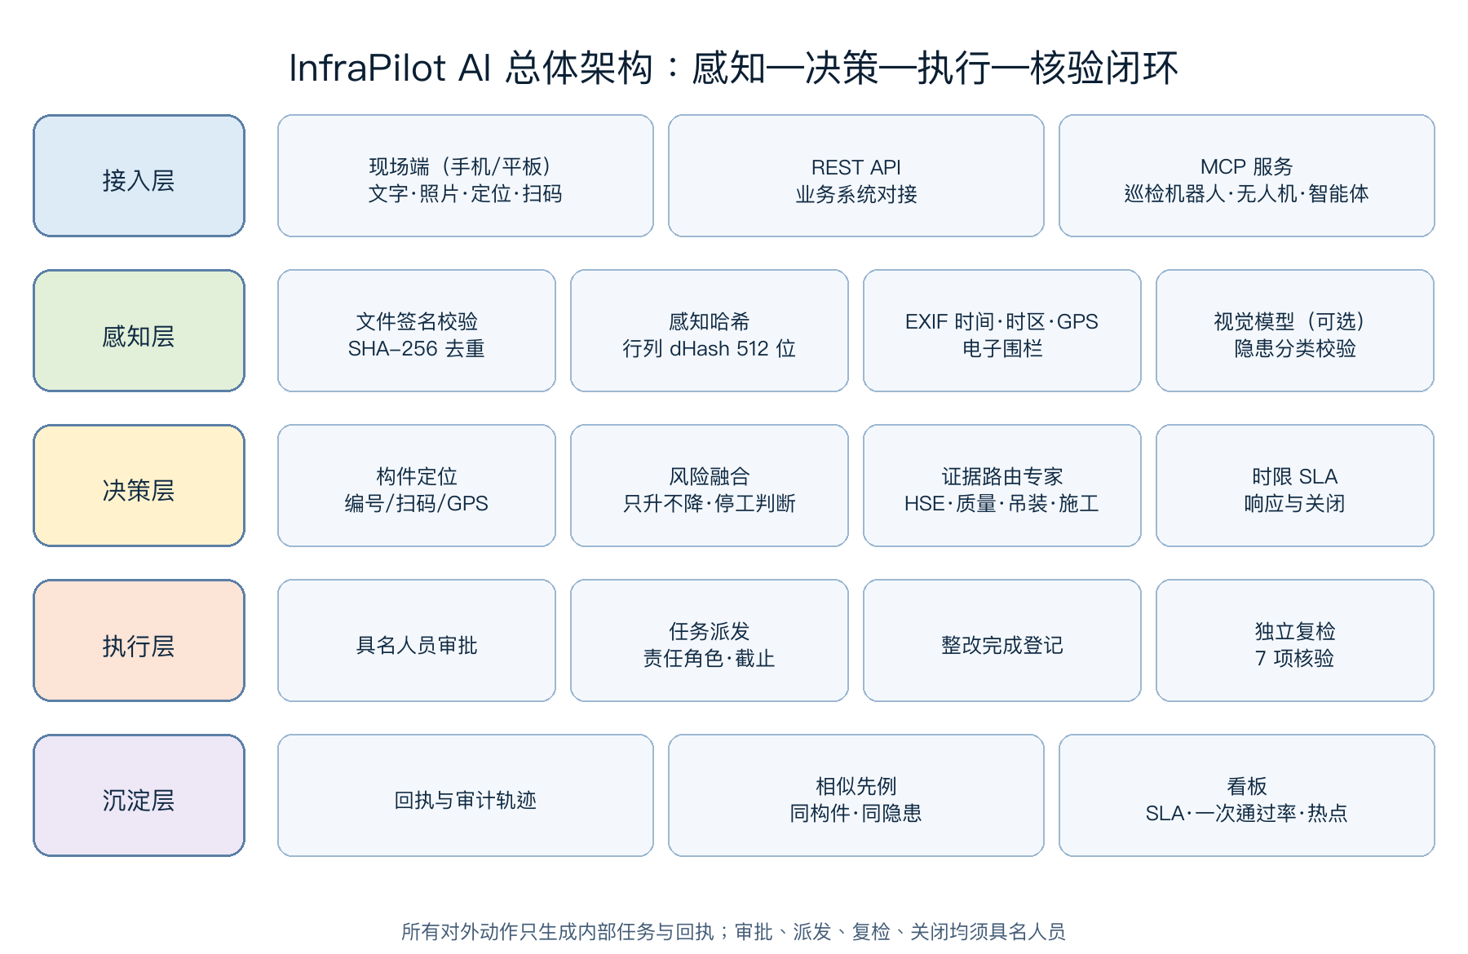
图 1 InfraPilot AI 总体架构
系统分为五层。接入层提供面向手机的现场端、REST API 和 MCP 服务；感知层对照片做文件签名校验、SHA-256 去重、感知哈希计算和 EXIF 时间与定位提取，可选调用视觉模型；决策层完成构件定位、风险融合、证据路由的专家研判和时限设定；执行层由具名人员审批、派发任务、登记整改并独立复检；沉淀层保存回执和审计轨迹，形成先例与看板。
（二）多智能体协同方案
系统内置四个专业智能体：HSE 智能体、质量智能体、设备吊装智能体和施工智能体。它们不是固定参与，而是按事件检索到的受控依据所属领域动态组队：某一领域的最佳依据得分达到首要领域的 60% 才加入；风险为高或紧急时 HSE 智能体必定加入。每个智能体只能引用本次检索到的本领域依据形成结论，没有依据时如实报告“证据缺口”并向人提出补充问题，不会编造措施。
（三）工具组件与 MCP 服务
组件 | 功能 | 调用方
照片接入组件 | 签名校验、去重、感知哈希、EXIF 提取 | 现场端、API
构件定位组件 | 编号、扫码载荷 `asset:P47`、GPS、照片定位匹配构件与电子围栏 | 上报流程
风险与时限组件 | 中英文词边界规则、三方风险融合、停工判断、响应与关闭时限 | 上报流程
知识检索组件 | 受控规程包的 BM25 检索（英文分词、中文双字切分） | 专业智能体
复检核验组件 | 七项可计算核验，生成核验回执 | 复检流程
MCP 服务 | `report_observation`、`get_event`、`list_events`、`field_dashboard`、`list_assets` | 巡检机器人、无人机、上层智能体

MCP 服务基于官方 MCP Python SDK v2，只开放上报与查询；审批、派发、整改完成、复检和关闭不通过 MCP 暴露，必须由具名人员在现场端完成。
（四）外部数据与业务系统对接
构件登记表（编号、名称、类型、坐标、电子围栏半径、区段）以文件形式配置，可由 BIM 构件清单或资产台账导出；规程知识以版本化的知识包加载，可替换为企业受控规程库；REST API 可与项目 HSE、质量（NCR）系统和移动审批对接。参考实现不向任何外部系统发送指令或消息，派发只生成内部任务与回执。
（五）感知—决策—执行闭环
环节 | 系统动作 | 产出
感知 | 接收文字、照片、定位、扫码 | 事件、证据照片、感知哈希、拍摄时间与定位
决策 | 定位构件、风险融合、证据路由研判 | 风险等级、停工提示、时限、带引用的结论和任务
授权 | 具名人员批准处置计划 | 审批回执
执行 | 派发任务给责任角色，责任人登记完成 | 派发回执、任务完成记录
核验 | 独立复检提交整改后照片 | 七项核验回执
关闭与沉淀 | 具名人员关闭，事件进入先例库 | 关闭记录、先例、看板指标

三、关键技术
（一）照片证据感知
• 文件签名校验：按文件头识别 JPEG、PNG、WebP、WAV、MP4，不信任文件扩展名和声明类型，伪装成图片的脚本会被拒绝。
• 内容寻址：每份媒体按 SHA-256 存储，重复上传只保留一份，任何引用都能定位到确定的原件。
• 行列差分感知哈希：把照片缩放为 16×17 和 17×16 两幅灰度图，分别比较相邻像素得到 512 位哈希。重新压缩或缩小后的同一张照片距离不超过 5 位，而加装了水平防护栏杆的整改后照片距离达到 20 位以上。仅用行方向差分时，水平栏杆几乎不改变哈希（实测距离仅 5 位），因此本作品同时使用行、列两个方向。
• EXIF 时间与定位：读取拍摄时间（含时区偏移）和 GPS 坐标，用于判断照片是否在派发之后、是否在构件电子围栏内拍摄。
（二）构件定位与电子围栏
定位依次采用：人工选择的构件编号、扫码载荷、文本中的构件编号、上报定位、照片 EXIF 定位。坐标定位时取最近的登记构件，并要求距离在该构件的电子围栏半径以内（墩柱 120 米、车站 250 米、支座 80 米），超出则标记为“未定位”而不是猜测。
（三）风险融合与时限
风险规则按中英文分别处理：英文按词边界匹配，避免 “knowledge” 中的 “edge”、“ledge”、“edgeless” 误触发高处作业规则；中文按词组匹配。最终风险取上报人、文字信号和视觉模型三者中的最高值，只升不降。风险决定时限：紧急 1 小时响应、24 小时关闭；高 4 小时、72 小时；中 24 小时、7 天；低 72 小时、14 天。紧急风险或带明确信号的高风险自动提示停工。
（四）大模型集成方案
视觉模型为可选能力，通过 OpenAI 兼容接口接入，兼容通义千问 VL、本地多模态模型等。模型输出受 JSON Schema 约束，只能从 10 类隐患（无防护临边、无坠落防护、吊物、敞开基坑、带电裸露、坍塌、结构裂缝、通道堵塞、文明施工、个人防护缺失）中选择，置信度不低于 0.5 且必须说明可见依据，否则丢弃。模型结果只能提高风险；复检时若模型仍识别出隐患，复检不通过。上报人的描述作为不可信数据包裹后传给模型，其中的指令不会被执行。未配置模型时系统使用确定性规则，界面明确显示“未配置视觉模型”，不宣称具备图像识别能力。
（五）证据驱动的专家研判
知识包中的每条规程带编号、版本、领域和内容摘要（SHA-256）。检索采用 BM25：英文按词并去停用词，中文按双字切分；一条依据至少要命中两个有效词并超过分数阈值才算证据，单个通用词不算。专家智能体按领域筛选依据，置信度由依据得分计算，而不是固定数值。
（六）独立复检核验
核验项 | 判定方法
全部整改任务已完成 | 所有任务状态为已完成
有整改后照片 | 复检提交了图像
不是复用或翻拍 | SHA-256 不同，且与每张整改前照片的感知哈希距离大于 10 位
拍摄在派发之后 | EXIF 拍摄时间（无则用接收时间）不早于派发回执时间
拍摄在构件现场 | EXIF 定位在构件电子围栏内；无定位时须复检人到场确认，回执注明依据
复检人独立 | 复检人不是整改人，也不是上报人
隐患已消除 | 复检人确认；配置视觉模型时由模型复核

任一项不通过，事件进入“复检未通过”，可重新整改并再次复检；只有全部通过，事件才能被具名人员关闭。
四、功能模块设计
（一）现场上报
项目 | 说明
业务目标 | 一句话加一张照片完成上报，不要求填表
输入 | 描述、照片（手机可直接拍照）、可选构件、可选严重程度（默认交给 AI 判断）、上报人
输出 | 事件编号、构件与定位方式、风险融合结果、停工提示、响应与关闭时限、专家研判和建议任务
流程 | 上报 → 自动定位 → 风险融合 → 专家研判 → 待审批

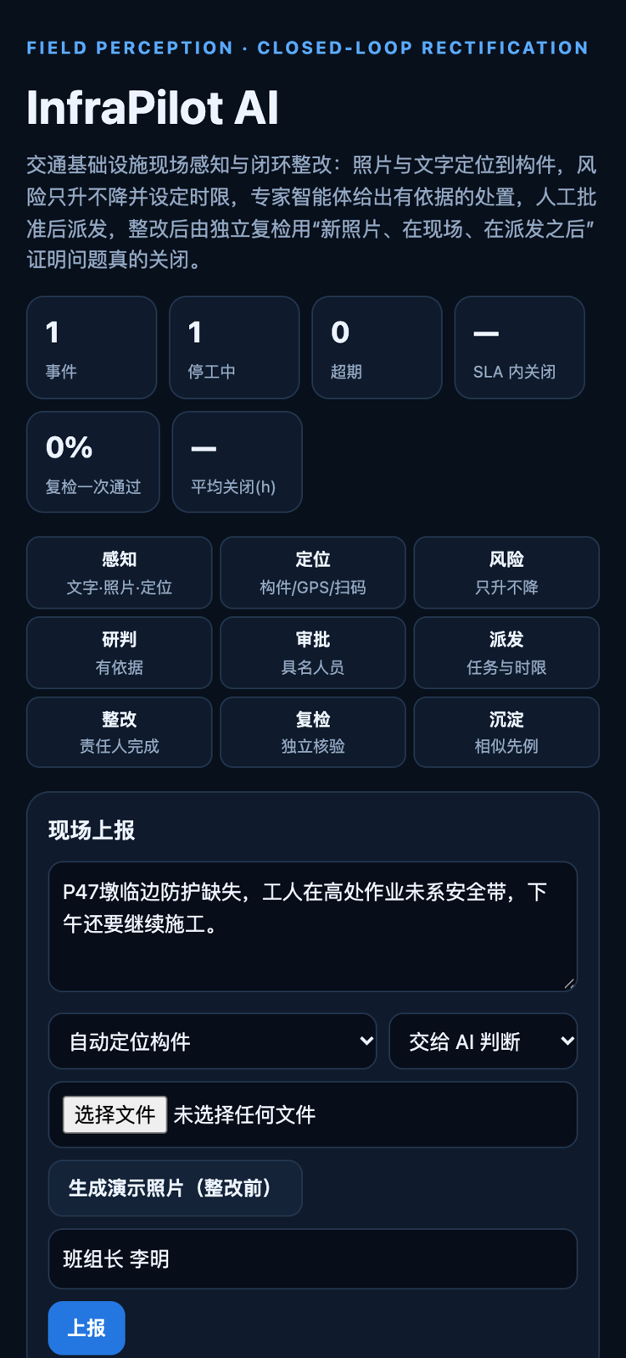
图 2 现场端移动界面
（二）研判与审批派发
专家结论逐条显示依据编号和置信度；没有依据的智能体显示缺口与问题。具名人员批准后，系统按风险时限给每项任务设定截止时间并派发给责任角色；未经批准无法派发，批准人不能是智能体、模型或自动化账号。
（三）整改与独立复检
责任人登记完成整改；复检人上传整改后照片并提交复检。下图中，复检人试图用整改前照片冒充整改后照片，系统判定“不是复用或翻拍”和“拍摄在派发之后”两项不通过。
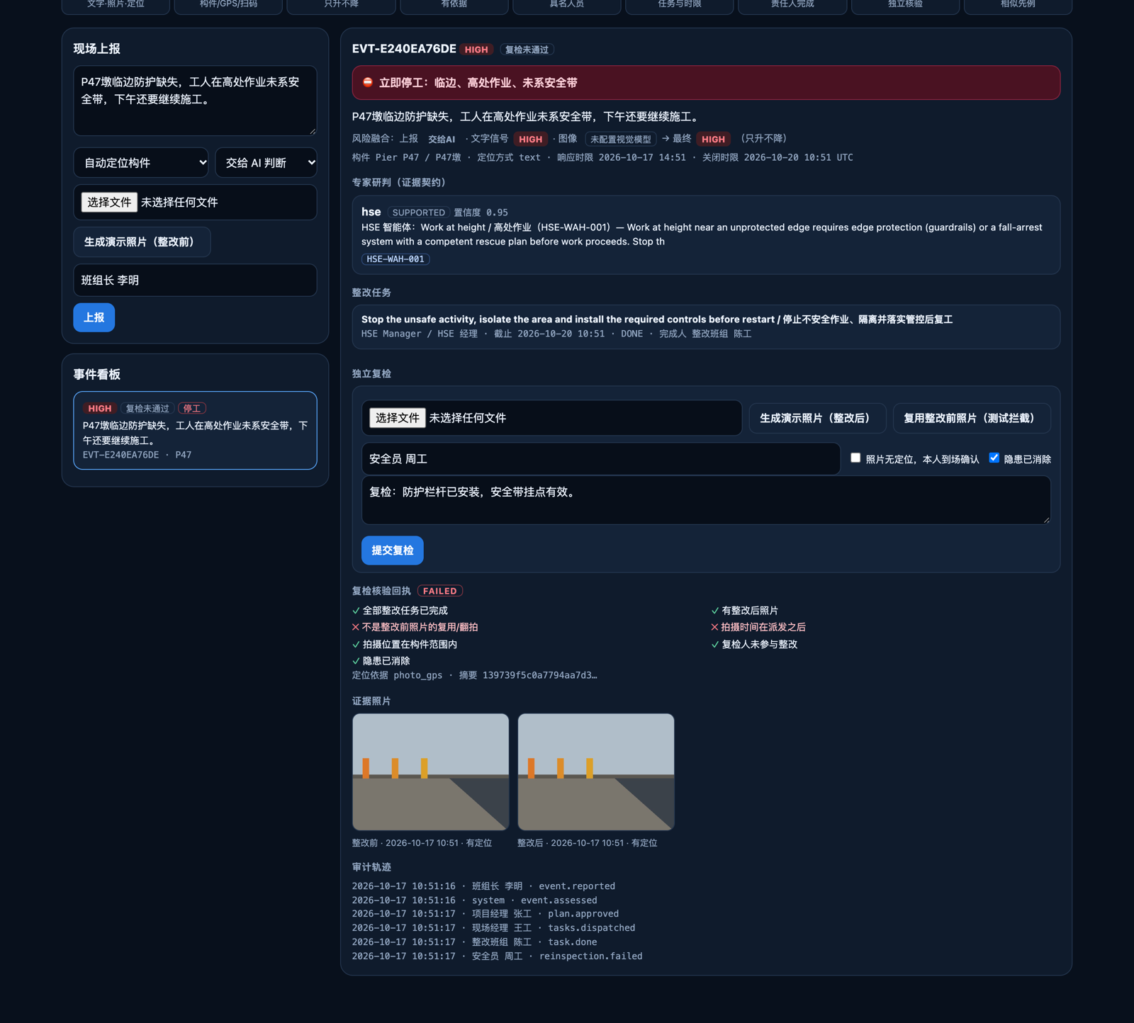
图 3 复用整改前照片被拦截
更换为在现场新拍的整改后照片后，七项核验全部通过，事件可以关闭；整改前后照片并排保存，审计轨迹记录每一步的人员和时间。
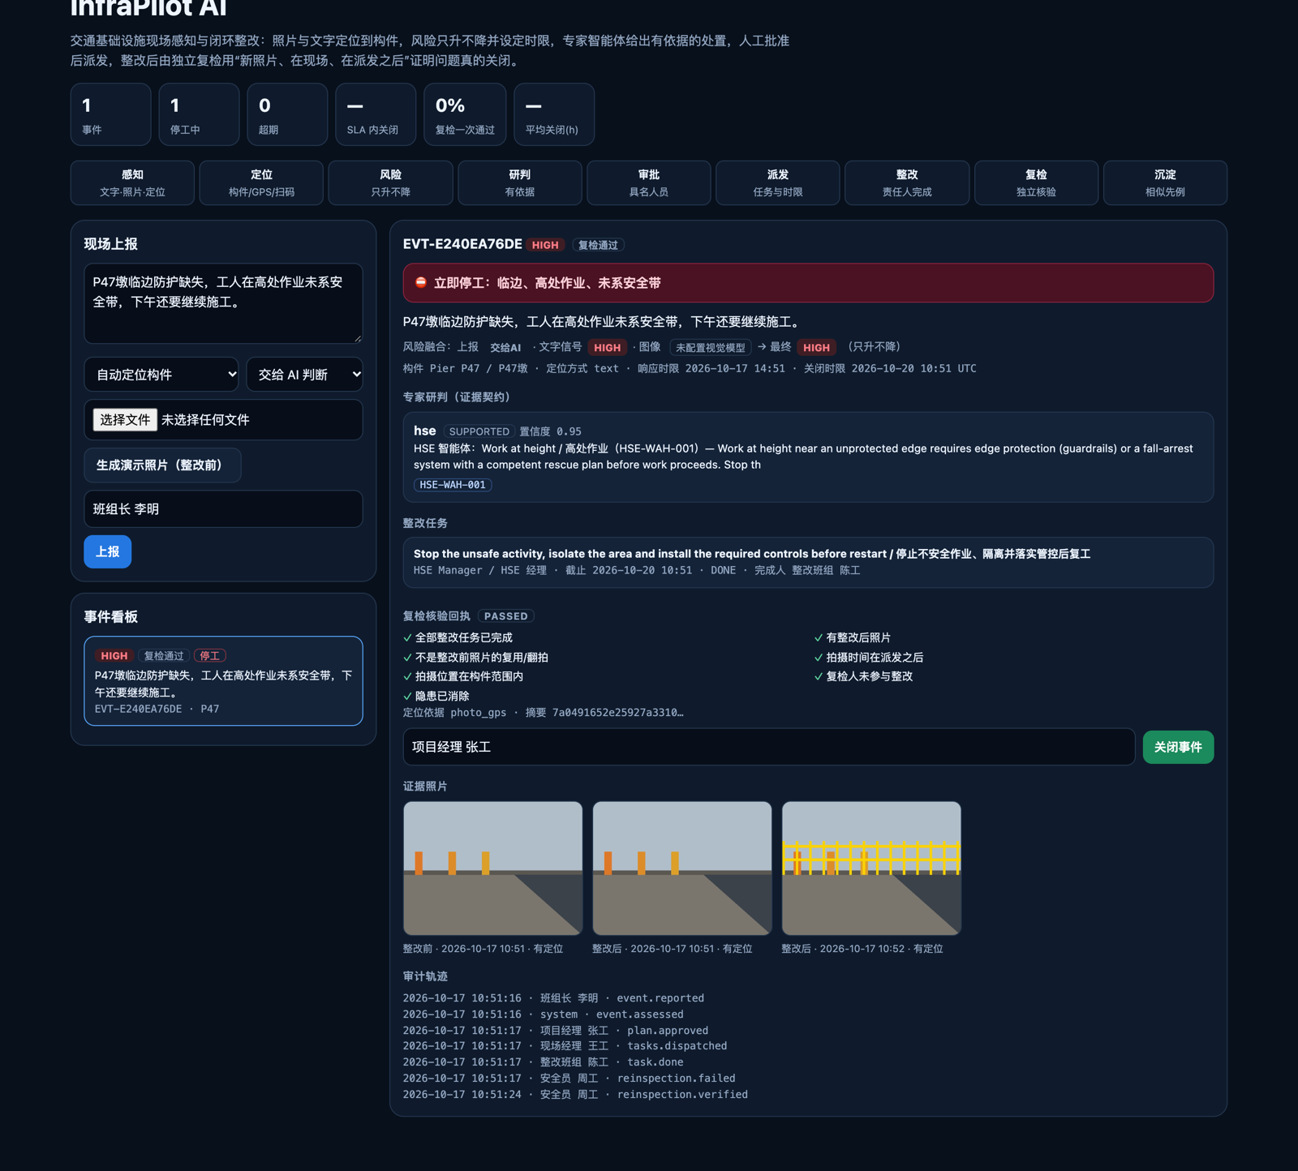
图 4 新照片复检通过，整改前后对比与审计轨迹
（四）先例与看板
已关闭事件按同一构件或共同隐患信号成为新事件的先例，显示当时的措施和关闭用时；看板统计事件数、停工中、超期、时限内关闭率、复检一次通过率、平均关闭时长和隐患热点构件。
（五）面向典型场景的功能实现
场景 | 实现方式
施工安全监测 | 临边、高处、吊装、深基坑、动火、临时用电等信号触发高或紧急风险与停工提示
质量管控 | 裂缝、蜂窝、强度不足等触发质量智能体，按不符合项流程处置
桥隧检测养护 | 支座位移与锈蚀等运维病害由质量智能体依据支座检查规程处置
智能建造机器人与无人机巡检 | 通过 MCP 的 `report_observation` 上报观察，进入同一闭环，审批与复检仍由人完成

五、实际应用效果
（一）测试方法
基准测试 python evals/run_eval.py 在合成数据上确定性运行，照片由程序生成（整改前为无防护临边，整改后加装黄色防护栏杆），带可控的拍摄时间和 GPS。测试时间用可控时钟，保证时限计算可复现。
（二）测试结果
套件 | 用例 | 指标 | 结果
事件研判 | 18 | 风险等级准确率 | 100%
事件研判 | 18 | 专家路由准确率 | 100%
事件研判 | 18 | 构件定位准确率 | 100%
事件研判 | 18 | 停工判断准确率 | 100%
复检核验 | 10 | 通过与拦截判断准确率 | 100%
治理检查 | 6 | 通过率 | 100%

事件集包含中英文上报和三条对抗性文本（“knowledge/ledge/edgeless”、与施工无关的会议通知），均未被误判为高风险。复检的 10 个场景为：正常复检、原照片复用、整改前照片翻拍、派发前拍摄、围栏外拍摄、无定位未确认、无定位已确认、整改人自检、任务未完成、隐患未消除，系统对每个场景的判定均符合预期，并在回执中指出不通过的具体核验项。治理检查包括未批准派发、非人员审批、未复检关闭、批准后改分析、时限超期识别和先例沉淀。29 项自动化测试覆盖感知、生命周期、API 和 MCP。
（三）与传统方式对比
维度 | 传统方式 | InfraPilot AI
上报 | 拍照后在群里描述，再人工登记 | 一句话加照片，自动定位构件
风险 | 上报人主观判断 | 三方融合只升不降，自动停工提示
时限 | 无统一时限 | 按风险自动设定，超期标记
处置依据 | 经验口头下达 | 引用受控规程编号，无依据时提问
整改证明 | 回复“已整改”或一张无法验证的照片 | 七项可计算核验，复用或异地照片被拦截
追溯 | 聊天记录 | 回执、审计轨迹、先例和看板

以上为流程能力对比，不宣称已取得真实项目的工时或事故率改善。真实效果需要在试点项目中设置基线后测量，例如平均关闭时长、时限内关闭率、复检一次通过率和同类隐患复发率。
六、创新性阐述
（一）用可计算证据证明“整改到位”
现有现场管理工具大多停留在“上报—派单”，整改是否到位仍靠一句回复。本作品把整改证明拆成可计算的条件：照片是否是新的（内容哈希和感知哈希）、是否在派发之后（EXIF 时间）、是否在现场（GPS 与电子围栏）、是否由他人复检（人员独立性）、任务是否完成。这使“关闭”成为一个可审计的结论，而不是一个状态按钮。
（二）风险只升不降与时限驱动
系统不允许 AI 或上报人降低风险，只能升高；风险直接决定停工提示和响应、关闭时限，把“发现得早”转化为“处置得快”。
（三）证据路由的多智能体协同
专业智能体按检索到的受控依据动态组队，结论必须引用依据编号，没有依据时明确提出问题。这避免了“所有智能体都发言、都给建议”的噪声，也避免了编造的处置要求。
（四）面向机器人与智能体的 MCP 接入
巡检机器人、无人机或其他智能体可以通过 MCP 上报观察并读取事件，但审批、派发、复检和关闭只能由具名人员完成。自动化提高了发现效率，责任仍然由人承担。
（五）大模型能力的受约束融合
视觉模型只能在固定隐患分类中给出带可见依据的结果，只能提高风险，并在复检时作为“隐患仍在”的否决条件，既用上了大模型的感知能力，又防止模型幻觉直接影响关闭决定。
七、可扩展性分析
（一）跨场景扩展
构件登记表、规程知识包和隐患分类都是配置数据。扩展到公路（路面、边坡、护栏）、隧道（衬砌、渗漏水、通风）、港口（码头面、系船柱、起重设备）或机场（道面、助航灯光）时，只需导入对应的构件清单与电子围栏、加载领域规程包、补充风险信号词表，闭环逻辑与核验规则不变。
（二）不同规模的适配
单个项目可用 SQLite 单机部署；集团多项目可替换为 PostgreSQL 和对象存储，按项目隔离数据；现场端可封装为带离线队列的移动应用，在无网络时暂存上报和照片，联网后同步。
（三）能力升级路径
• 接入经过盲测的视觉模型，并用真实脱敏的整改前后照片建立评测集。
• 引入可信拍摄（设备认证、水印）以防止 EXIF 篡改。
• 与项目 NCR、HSE、移动审批系统对接，并把复检回执推送到业主或监理平台。
• 与 GlobalInfra AI 的智能体组织联动：事件进入案例分析，复检回执作为关闭证据。
附录 A 评审要点证据映射
评审要点 | 本作品证据
行业痛点解决能力 | 第一章痛点矩阵；七项复检核验解决“整改不实”
技术融合创新性 | 感知哈希与 EXIF、证据路由多智能体、受约束视觉模型、MCP 服务
业务模式突破性 | 从“上报派单”到“可证明关闭”的闭环，时限驱动处置
技术路线合理性 | 第二、三章分层架构与确定性降级
数据支撑有效性 | 构件登记、版本化规程包、合成照片与事件集
模型/算法性能 | 第五章 34 项基准与 29 项测试，感知哈希距离实测
场景适配性 | 施工安全、质量、桥隧养护、机器人巡检四类场景
可扩展性 | 第七章跨场景与规模扩展路径

附录 B 可复现说明
运行环境：Python 3.11 及以上。
安装与启动：pip install -r requirements.txt，./run.sh，浏览器打开 http://127.0.0.1:8101。
基准测试：python evals/run_eval.py；自动化测试：pytest -q。
MCP 服务：python -m app.mcp_server（stdio）或 python -m app.mcp_server --transport streamable-http。
第三方依赖与许可证见 THIRD_PARTY.md；作品采用 Apache-2.0 许可证。

